Межмуниципальный отдел Министерства внутренних дел Российской федерации «Новолялинский »
г. Новая Ляля ул. Советская, 2 «а», 624400
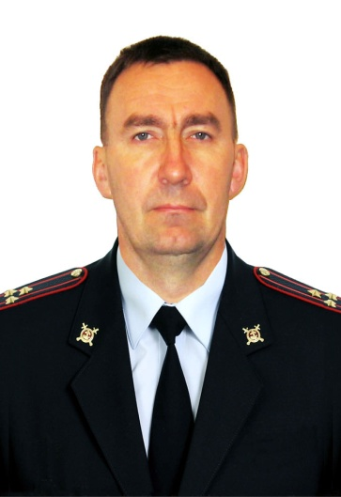 | Начальник МО
 | полковник полиции |  |  |  |  |  |  | Павлов Сергей Владимирович
 | В должности |  |  |  |  | 27.07.2010
 | рабочий |  |  | 8-343-88-2-21-02
 | сотовый
 | e-mail
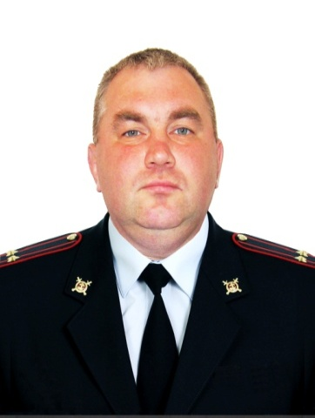 | Заместитель начальника МО – начальник полиции
 | подполковник полиции |  |  |  |  |  |  | Корчагин Дмитрий Владимирович
 | В должности |  |  |  |  | 24.01.2003
 | рабочий |  |  | 8-343-88-2-15-98
 | сотовый
 | e-mail |  |  | -
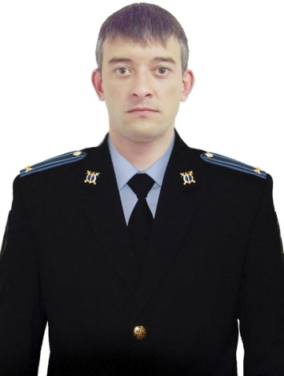 | Заместитель начальника МО– начальник следственного отдела
 | подполковник юстиции |  |  |  |  |  |  | Шельпяков Денис Николаевич
 | В должности |  |  |  |  | 01.06.2016
 | рабочий |  |  | 8-343-88-2-16-32
 | сотовый
 | e-mail |  |  | -
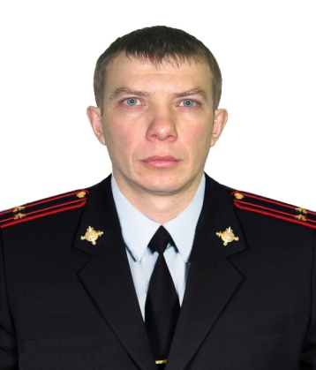 | Заместитель начальника МО
 | подполковник внутренней службы |  |  |  |  |  |  | Смагин Олег Владимирович
 | В должности |  |  |  |  | 04.12.2012
 | рабочий |  |  | 8-343-88-2-16-32
 | сотовый
 | e-mail
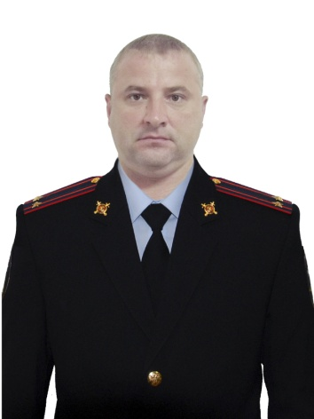 | Заместитель начальника полиции МО (по оперативной работе)
 | подполковник полиции |  |  |  |  |  |  | Левин Константин Евгеньевич
 | В должности |  |  |  |  | 01.07.2015
 | рабочий |  |  | 8-343-88-2-22-60
 | сотовый
 | e-mail |  |  | -
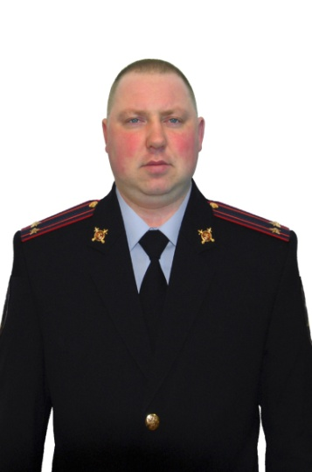 | Заместитель начальника полиции МО (по охране общественного порядка)
 | подполковник полиции |  |  |  |  |  |  | Бухаров Максим Александрович
 | В должности |  |  |  |  | 14.05.2014
 | рабочий |  |  | 8-343-88-2-25-01
 | сотовый
 | e-mail |  |  | -
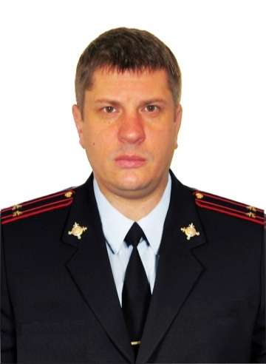 | Заместитель начальника полиции МО
 | подполковник полиции |  |  |  |  |  |  | Поздеев Вадим Валерьевич
 | В должности |  |  |  |  | 23.07. 2012
 | рабочий |  |  | 8-343-2-21-08
 | сотовый
 | e-mail |  |  | -
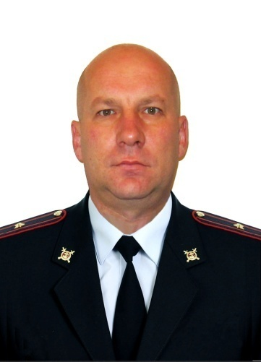 | Начальник ОУУП и ПДН МО
 | подполковник полиции |  |  |  |  |  |  | Овчинников Алексей Анатольевич
 | В должности |  |  |  |  | 20.07.2011
 | рабочий |  |  | 8-343-88-2-25-01
 | сотовый
 | e-mail |  |  | -
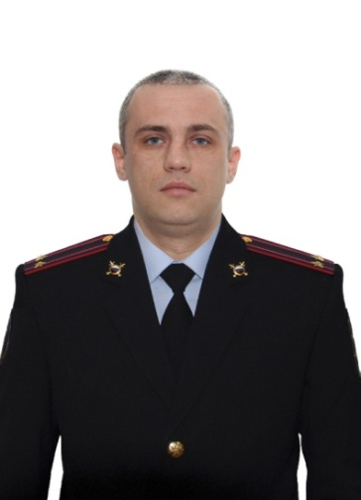 | Начальник штаба МО
 | подполковник внутренней службы |  |  |  |  |  |  | Вертелецкий Виталий Анатольевич
 | В должности |  |  |  |  | 03.04.2014
 | рабочий |  |  | 8-343-88-2-25-01
 | сотовый
 | e-mail
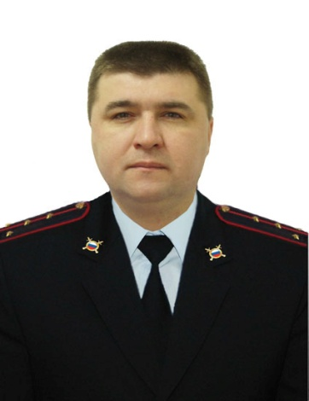 | Начальник тыла МО
 | капитан внутренней службы |  |  |  |  |  |  | Пшонка Сергей Николаевич
 | В должности |  |  |  |  | 20.04.2012
 | рабочий |  |  | 8-343-88-2-25-01
 | сотовый
 | e-mail |  |  | -
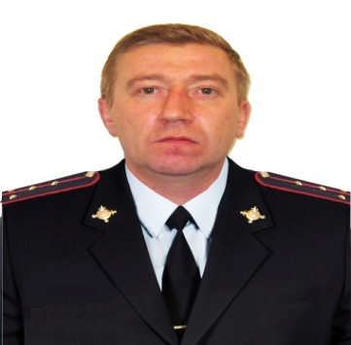 | Помощник начальника МО по работе с личным составом
 | майор внутренней службы |  |  |  |  |  |  | Шпрингер Сергей Николаевич
 | В должности |  |  |  |  | 01.07.2008
 | рабочий |  |  | -343-88-2-25-01
 | сотовый
 | e-mail |  |  | -
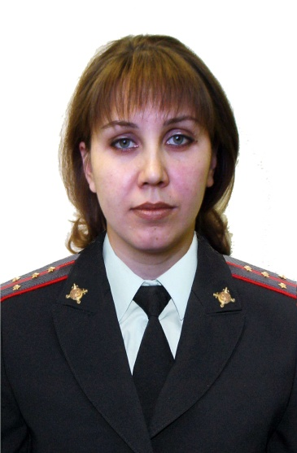 | Группа делопроизводства и режима
 | Инспектор - руководитель ГДиР
 | капитан внутренней службы |  |  | Богданова Светлана Васильевна
 | рабочий |  |  | 8-34388-2-21-02
 | сотовый
Дежурная  часть |  |  |  | 8-34388-2-25-01
 | e-mail
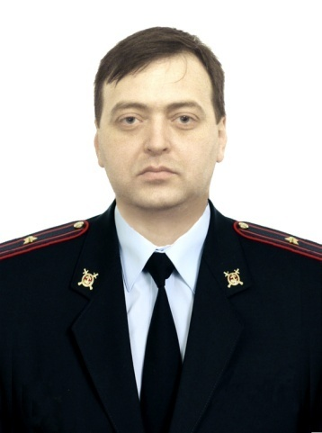 | Старший инспектор направления  АП и У
 | В должности |  |  |  |  |  |  |  | 08.02.2013
 | майор полиции |  |  | Суставов Юрий Анатольевич
 | рабочий |  |  | 8-34389-2-20-96
 | сотовый
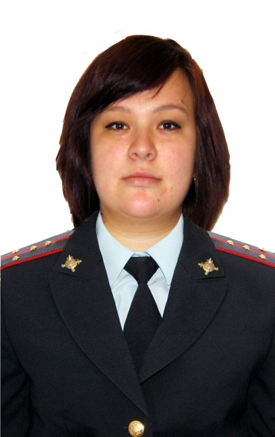 | Инспектор направления ИО
 | В должности |  |  |  |  |  |  |  | 13.10.2003
 | капитан внутренней службы |  |  | Терентьева Марина Сергеевна
 | рабочий |  |  | 8-34388-2-25-01
 | сотовый
Отдел полиции № 33 (дислокация г.Верхотурье ) МО МВД России« Новолялинский»
г. Верхотурье, ул. Ленина, 11, 624380

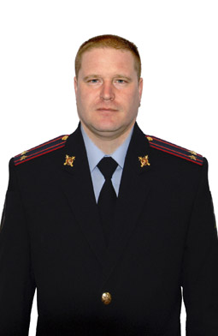 | Начальник ОП № 33
 | подполковник полиции |  |  |  |  |  | Дружинин Виталий Александрович
 | В должности |  |  |  | 03.10.2014
 | рабочий |  | 8-343-89-2-20-87
 | сотовый
 | e-mail |  | -
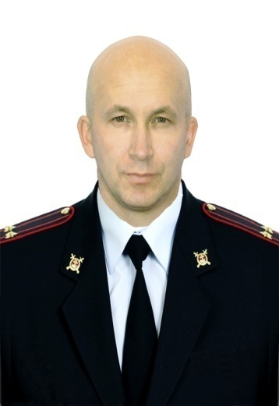 | Заместитель начальника ОП № 33
 | подполковник полиции |  |  |  |  |  | Дуркин Сергей Юрьевич
 | В должности |  |  |  | 08.02.2013
 | рабочий |  | 8-343-89-2-16-24
 | сотовый
 | e-mail |  | -
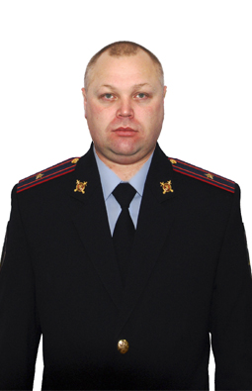 | Заместитель начальника ОП № 33
 | майор полиции |  |  |  |  |  | Матафонов Павел Анатольевич
 | В должности |  |  |  | 17.11.2014
 | рабочий |  | 8-343-89-2-18-30
 | сотовый
 | e-mail |  | -
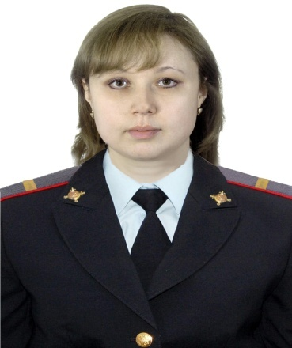 | Подразделение делопроизводства и режима
 | Инспектор ГДиР
 | старший сержант полиции | Слепенкова Наталья Александровна
 | рабочий | 8-34389-2-20-87
 | сотовый
Дежурная  часть |  | 8-34389-2-20-97
 | e-mail

Отделение полиции №16 (дислокация п. г. т. Лобва) ММО МВД России «Новолялинский»
п.г.т. Лобва ул. Ханкевича, 2, 624420
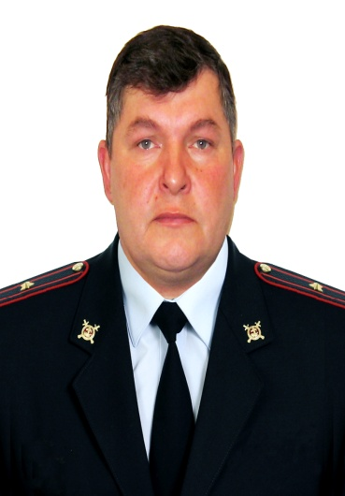 | Начальник ОП № 16
 | Майор полиции |  |  |  | Бессонов Александр Владимирович
 | В должности |  |  | 24.05.2005
 | рабочий |  | 8-343-88-3-17-02
 | сотовый
 | e-mail |  | -
Дежурная  часть |  | 8-343-88-3-15-12
 | e-mail | -

